全国2011年4月高等教育自学考试
信号与系统试题
课程代码：02354
一、单项选择题（本大题共12小题，每小题2分，共24分）
在每小题列出的四个备选项中只有一个是符合题目要求的，请将其代码填写在题后的括号内。错选、多选或未选均无分。
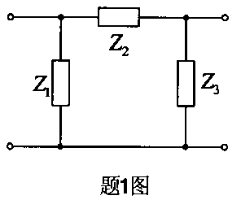
1．题1图所示二端口网络A参数中a₁₂为（ ）
A．Z₁ B．Z₂
C．Z₁+Z₂ D．Z₂+Z₃
2．RLC串联谐振电路谐振频率为f₀，当电路频率f<f₀时，
此时电路的性质为（ ）
A．阻性 B．感性
C．容性 D．不确定
3．下列各表达式正确的是（ ）
A．(t-1)δ(t)=δ(t) B．(1-t)δ(1-t)=0
C．$\int{(1+t)δ(t)\text{dt}=δ(t)}$ D．$\int{(1+t)δ(1+t)\text{dt}=1}$
4．信号f (-2t+4)是下列哪种运算的结果（ ）
A．f (-2t)右移2 B．f (-2t)左移2
C．f (-2t)右移4 D．f (-2t)左移$\frac{1}{2}$
5．某系统的单位阶跃响应为g (t)=(1+te^{-2t})ε(t)，则该系统的系统函数H(s)为（ ）
A．$1+\frac{s}{(s+2)^{2}}$ B．$\frac{1}{s}+\frac{s}{(s+2)^{2}}$
C．$\frac{1}{s}+\frac{1}{s+2}+\frac{1}{(s+2)^{2}}$ D．$1+\frac{1}{(s+2)^{2}}$
6．设某线性电路的单位冲激响应为h (t)，f (t)为输入，则$y(t)=\int{f(t−τ)h(τ)dτ}$是系统的（ ）
A．自由响应 B．零输入响应
C．完全响应 D．零状态响应
7．信号$e^{j2t}δ^{'}(t)$的傅里叶变换为（ ）
A．j (ω-2) B．j (ω+2)
C．2+jω D．-2+jω
8．已知f (t)的傅里叶变换为$F(jω)$，则f (1-t)的傅里叶变换为（ ）
A．$−F(−jω)e^{jω}$ B．$F(jω)e^{−jω}$
C．$F(−jω)e^{−jω}$ D．$F(−jω)e^{jω}$
9．若周期信号f (t)为对称于原点的奇函数，则其傅里叶级数展开式的结构特点是（ ）
A．只有正弦项 B．只有余弦项
C．有直流分量 D．只含偶次谐波
10．若系统函数有两个极点在虚轴上，当激励为单位冲激函数时，响应中含有（ ）
A．衰减的正弦振荡分量 B．等幅的正弦振荡分量
C．阶跃函数分量 D．衰减的指数分量
11．下述各等式中，正确的是（ ）
A．$δ(n)=ε(−n)−ε(−n+1)$ B．$δ(n)=ε(−n)−ε(−n−1)$
C．$δ(n)=\sum_{j=−∞}^{∞}{δ(n+j)}$ D．$ε(−n)=\sum_{j=−∞}^{0}{δ(n+j)}$
12．M点序列f₁(n)与N点序列f₂(n)的卷积和f₁(n)*f₂(n)的序列点数为（ ）
A．N B．M
C．M+N D．M+N-1
二、填空题（本大题共12小题，每小题2分，共24分）
请在每小题的空格中填上正确答案。错填、不填均无分。
13．题13图所示二端口网络A参数a₂₂=________。
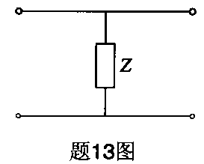
14．计算$e^{−(t−2)}ε(t)δ(t−3)$=________。
15．计算$\int{ e^{−(t−2)}δ(t−1)\text{dt}}$=________。
16．激励为f (t)，响应为y(t)的线性非时变因果系统由下式描述：$y^{'}(t)+2y(t)=3f^{'}(t)+f(t)$，则系统的单位冲激响应为h(t)=________。
17．写出题17图所示信号的时域表达式f (t)=________。
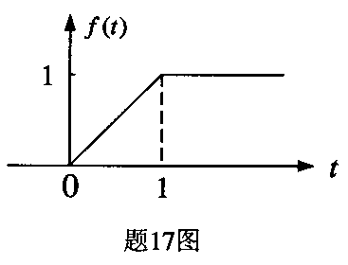
18．函数${\text{te}}^{−\text{at}}ε(t)$的傅里叶变换为________。
19．函数$t^{2}e^{−\text{at}}ε(t)$的拉氏变换为________。
20．题20图所示电路的阻抗函数Z(s)=________。
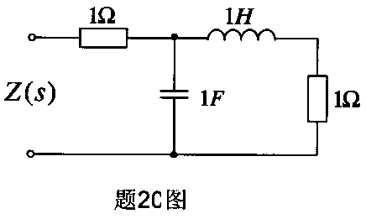
21．卷积积分f (t-t₁)*(t+t₂)=________。
22．卷积和$nε(n)∗δ(n−2)$=________。
23．序列${\left(\frac{1}{2}\right)}^{n}ε(n)+δ(n)$的Z变换为________。
24．一周期电流为$i(t)=4+3\sqrt{2}\text{cos}(t+\text{15}°)A$，则电流有效值为________。
三、简答题（本大题共5小题，每小题4分，共20分）
25．什么是双口网络及网络函数？
26．什么是谐振电路的选择性？选择性与通频带有什么关系？
27．线性系统所必须满足的两个特性是什么？
28．试说明卷积积分的运算步骤。
29．离散时间系统的系统函数H(Z)定义是什么？它有哪些特点？如何根据H(Z)判断系统的稳定性？
四、计算题（本大题共6小题，其中题30—题33，每小题5分，题34—题35，每小题6分，共32分）
30．RLC串联电路的电源电压有效值U_{S}=10V，角频率2500rad/s, c=8F,电路谐振时电路吸收功率为100W，求电感L，电路的Q值及通频带BW。
31．已知信号f (t)=(t-1)，h(t)=(t+1)-(t-1)，用图解法求卷积积分y_{f} (t)=f (t)*h(t)。
32．已知两个时限序列$f(n)=\left\{\begin{matrix}1 & n=0,1,2 \\ 0 & \text{其他}\end{matrix}\right.$，$h(n)\left\{\begin{matrix}n & n=1,2,3 \\ 0 & \text{其他}\end{matrix}\right.$，求y (n)=f (n)*h (n)。
33．已知离散系统的输入$f(n)=2ε(n)$时，其零状态响应为$y_{f}(n)=\left[2−(\frac{1}{2})^{n}\right]ε(n)$；试求系统的单位序列响应h(n)。
34．已知f (t)的傅里叶变换为$F(jω)$，试求$y(t)=f(\frac{t}{2}+3)\text{*cos}4t$的傅里叶变换$Y(jω)$。
35．如题35图所示系统模拟图，求：
（1）该系统的冲激响应h(t)；
（2）描述该系统的微分方程；
（3）输入为$f(t)=e^{−3t}ε(t)$时的零状态响应y_{f} (t)；
（4）判断系统是否为稳定系统。
